Le parcours de Marcel l’ours!

**À l’enseignant(e) :** Laisser les élèves s’amuser à faire les ours en écoutant bien la petite histoire! Vous pouvez leur demander qu’ils fassent les mouvements sur place si l’espace est restreint. Les passages comportant des actions sont en gras, mais vous pouvez facilement laisser les enfants exprimer leur créativité avec leur corps! Amusez-vous bien!

Il était une fois un très gentil ours qui devait se préparer à hiberner pendant tout l’hiver. L’hibernation est quand certains animaux dorment pendant tout l’hiver.

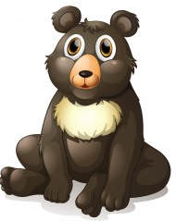Alors, ce matin, notre gentil ours prénommé Marcel **dort paisiblement**. Au son des feuilles qui tombent doucement des branches des arbres, Marcel **se réveille et s’étire** aussitôt en se mettant sur la pointe des pieds et en essayant de chatouiller le soleil. Il aime tellement s’étirer qu’il **recommence encore une fois**! Oh la la! Mais qu’est-ce que ce gros bruit sourd? On dirait un tremblement de terre! Mais non, c’est seulement le ventre de l’ours qui gargouille parce qu’il a trop faim! Il **flatte son ventre en faisant des cercles** pour se soulager. Cela ne fonctionne pas vraiment alors il essaie de faire **des cercles de l’autre côté**. Toujours aucune amélioration! Il se met donc à **marcher** pour aller se chercher quelque chose de nutritif à se mettre sous la patte!

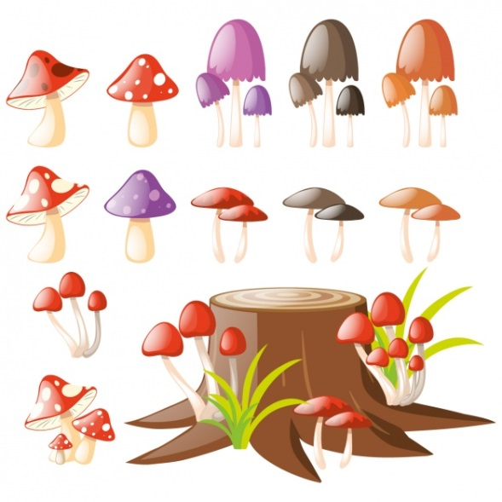Il trouve d’abord des champignons. Il raffole des champignons! Il en **cueille** alors 22 et les mange ensuite. Marcel aime beaucoup compter en même temps qu’il cueille ses champignons. Faites-le avec lui! Après s’être régalé, il se dirige vers la rivière pour un repas un peu plus soutenant!

Il **marche** longtemps, très longtemps… jusqu’à la rivière! Pour attraper un poisson, il doit se placer sur les roches au milieu de la rivière. Il **saute** de roche en roche pour bien se placer. Il doit sauter 5 fois. Rendu au centre, il doit être **complètement immobile et silencieux** pour que les poissons ne se doutent pas de sa présence! C’est alors qu’il réussit à **attraper 14 poissons** avec ses pattes! Encore une fois, Marcel aime beaucoup compter ses poissons un à la fois avant de les manger. Miam! Un vrai délice!

Après s’être bien nourri à la rivière, Marcel aimerait beaucoup un petit dessert! Il choisit de se diriger vers les arbres et d’aller se sucrer le bec avec du miel. Au pied de l’arbre, il se met donc à **grimper** jusqu’au sooooooooooooooooommet! Ouf, c’est un très grand arbre que Marcel a choisi d’escalader! Enfin à la cime de l’arbre, il **s’assoit** sur une branche bien solide et s’empiffre du succulent miel des abeilles. Le ventre bien plein, il **descend** l’arbre et se remet en direction de sa grotte.

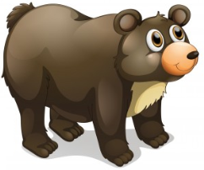Il **marche** encore et encore. Marcel avait parcouru beaucoup de chemin pour se nourrir! Il retrouve enfin son habitat et il est tellement heureux qu’il **fait une petite danse de la joie**! Marcel a tellement mangé et marché qu’il décide de faire une petite sieste. Il recommence **ses** **étirements favoris** et **se couche** ensuite en petite boule avant de sombrer rapidement dans un sommeil profond. Oh, mais serait-ce Marcel que l’on entend **ronfler**?